

**PLATAFORMA NACIONAL**

**PARA LA REDUCCIÓN DEL RIESGO DE DESASTRES**

**Portafolios Institucionales**

**pie**

Índice de Contenidos

1. Presentación 3

2. Organismos Públicos 5

2.1. Ministerio de Obras Públicas 5

2.1.1. Dirección General de Obras Públicas 6

2.1.2. Dirección de Arquitectura 6

2.1.3. Dirección de Obras Hidráulicas 6

2.1.4. Dirección de Aeropuertos 10

2.1.5. Dirección de Obras Portuarias 10

2.1.6. Dirección de Vialidad 11

2.1.7. Coordinación de Concesiones de Obras Públicas 12

2.1.8. Dirección General de Aguas 13

### 2.2 Ministerio de Salud 14

2.3 Ministerio de Agricultura 15

2.4 Ministerio de Educación 16

2.5 Servicio Nacional de la Mujer 17

2.6 Ministerio de Economía, Fomento y Turismo 18

2.7 Ministerio del Medio Ambiente 19

2.8 Ministerio de Defensa – Estado Mayor Conjunto 21

2.9 Subsecretaria de Desarrollo Regional y Administrativo 24

2.10 Ministerio de Vivienda y Urbanismo 25

2.11 Academia de Protección Civil – ONEMI 26

2.12 Servicio Nacional de Geología y Minería 29

3. Organismos Privados 32

3.1 Instituto de Seguridad del Trabajo 32

3.2 Asociación Chilena de Seguridad – ACHS 33

3.3 USAID-OFDA 34

4. Organismos de Voluntariado 35

4.1 Bomberos de Chile 35

4.2 Caritas Chile 37

4.3 Sicólogos Voluntarios de Chile 39

4.4. Asociación Chilena Pro-Naciones Unidas- ACHNU 41

**1. PRESENTACIÓN**

La necesidad de reducir de forma sistemática el creciente impacto de los desastres está logrando un mayor grado de reconocimiento y compromiso entre los gobiernos del mundo, sin ser Chile la excepción. La catástrofe ocurrida el 27 de febrero de 2010, dejó al descubierto la vulnerabilidad a la que la población se encuentra expuesta, haciendo evidente la falta de integración por parte de los sectores públicos y privados, a la hora de gestionar el riesgo.

El acelerado incremento en el impacto de los desastres producidos en los últimos años, debido a una combinación de las amenazas naturales y de la vulnerabilidad existente, ha aumentado el riesgo de las comunidades expuestas, afectando tanto la vida de las personas, como sus medios de subsistencia, trastornando e imposibilitando el progreso socioeconómico. La necesidad de reducir sistemáticamente el creciente impacto de los desastres está logrando continuamente un mayor grado de reconocimiento y compromiso entre las instancias decisorias públicas y privadas.

El año 2010, una misión de Naciones Unidas realizó un levantamiento sobre la implementación que estaba llevando el país respecto del Marco de Acción de Hyogo, la que arrojó resultados poco satisfactorios. De ello, se elaboró un documento con 75 recomendaciones que ayudarían a la reducción del riesgo de desastre en el país, propiciando el establecimiento de una Plataforma Nacional para la Reducción del Riesgo de Desastres a través de un mecanismo de coordinación intersectorial e interinstitucional en el que participen los principales actores relacionados con la RRD en Chile.

En este contexto, en noviembre del año 2012, durante la Plataforma Regional, se firma el acta de constitución de la Plataforma Nacional para la Reducción del Riesgo de Desastres, la que sesionó como tal en mayo del año 2013, estableciéndose como el mecanismo nacional y multisectorial de coordinación, análisis y asesoría en torno a las áreas prioritarias que requieren de acciones concertadas en RRD.

De acuerdo a la definición entregada por ISDR “una Plataforma Nacional deberá ser el mecanismo de coordinación para lograr la plena incorporación de la RRD a las políticas, la planificación y los programas de desarrollo, en concordancia con la implementación del MAH. El propósito de ésta deberá ser contribuir al establecimiento y al desarrollo de un amplio sistema nacional para la RRD, según sea pertinente en cada país”.

Para poder dar cumplimiento a lo definido por la ISRD, se hace necesario identificar y conocer el accionar de cada una de las instituciones pertenecientes a la plataforma, objetivo por el cual se presenta el siguiente documento como una herramienta efectiva a la hora de coordinar acciones en materia de gestión del riesgo.

En diciembre del año 2014 se presenta a la Presidenta de la Republica la Política Nacional para la Gestión del Riesgo de Desastres, primer instrumento de esta naturaleza, cuyas bases se gestaron al alero de la Plataforma Nacional.

Desde el año 2014, la Plataforma Nacional ha estado trabajando en la construcción de la segunda derivada de la Política Nacional, denominado Plan Estratégico Nacional para la Gestión del Riesgo de Desastres. Dicho instrumento de planificación es de marco temporal 2015-2018 y operacionaliza los 26 objetivos estratégicos de la Política Nacional, a través de 84 acciones estratégicas, con sus respectivos responsables, colaboradores, indicadores, metas y plazos.

El Plan considera tanto el contexto nacional, que tiene relación con la institucionalidad de ONEMI y del actual Sistema Nacional de Protección Civil, así como el contexto internacional, dado por el nuevo Marco Sendai (2015-2030), referente en temáticas de GRD al que Chile adhirió en marzo del 2015.

**2. ORGANISMOS PÚBLICOS**

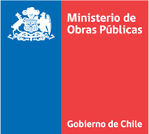

**2.1 MINISTERIO DE OBRAS PÚBLICAS**

El Ministerio de Obras Públicas tiene por objeto contribuir a la construcción de un país integrado, inclusivo y desarrollado, a través de los estándares de servicio y calidad, eficiencia, sustentabilidad y transparencia con que provee las obras y servicios de infraestructura y cautela el equilibrio hídrico que el país requiere, articulando los esfuerzos públicos y privados, mediante un proceso de planificación territorial participativo, orientado a las necesidades de la ciudadanía, con personal calificado y comprometido, en un clima que promueve la excelencia, el trabajo en equipo, el desarrollo personal e institucional y la innovación.

**Rol en Gestión del Riesgo**

- Contribuir con las actividades productivas a través de la reconstrucción de la infraestructura vinculada al desarrollo socio-económico de las regiones.

Se trata de identificar el rol funcional de la infraestructura en el territorio priorizando la ejecución temprana de aquella infraestructura que apoya las actividades económicas productivas, identificando sinergias con otras acciones de otros ministerios y servicios, gobiernos regionales, municipios, sector privado, para promover el empleo, el crecimiento económico y el apalancamiento de recursos para el Programa.

**Rol en Emergencias**

El Ministerio de Obras Públicas elaboró un Programa de Emergencia y Reconstrucción de la Infraestructura MOP, a ejecutarse en el período 2010-2014, el cual contempla los siguientes objetivos estratégicos:

1. Desarrollar las acciones para la superación de la emergencia:[1] Se realizarán todas las acciones que sean necesarias para dar por superada la emergencia, a través de la conservación, reparación y rehabilitación de la infraestructura de competencia MOP, y la que sea mandatada al Ministerio por otros sectores, gobiernos regionales y municipios.

2. Reconstruir la infraestructura siniestrada con calidad, identidad, oportunidad y eficiencia[2]

3. Fiscalizar la reparación de las obras concesionadas dañadas: Comprende la necesaria supervisión y fiscalización, mediante la inspección fiscal, de las acciones de conservación, reparación y rehabilitación de las obras concesionadas en explotación.

**2.1.1 DIRECCIÓN GENERAL DE OBRAS PÚBLICAS**

La Dirección General de Obras Públicas (DGOP) tiene por misión dirigir, coordinar y supervigilar la gestión de obras y servicios de infraestructura pública, regulando el sistema de contratación de obras y consultorías, a fin de asegurar la competencia, transparencia y eficiencia en el cumplimiento de las políticas y objetivos del MOP, a través de las siguientes Direcciones.

**2.1.2 DIRECCIÓN DE ARQUITECTURA**

La Dirección de Arquitectura, tiene por misión proveer y conservar la edificación pública requerida, para favorecer la competitividad y el mejoramiento de la calidad de vida de los habitantes, a través de acciones realizadas por el Ministerio de Obras Públicas o por mandato de otras instituciones del Estado.

**2.1.3 DIRECCIÓN DE OBRAS HIDRÁULICAS**

La Dirección de Obras Hidráulicas (D.O.H.) surge a partir de la Ley N° 19.525 que regula los Sistemas de Evacuación y Drenaje de Aguas Lluvias, promulgada el 10 de Noviembre de 1997, cuerpo legal que le dio esta denominación y la constituyó en la sucesora de la antigua Dirección de Riego, encargada hasta ese minuto del Riego en Chile. Esta Ley incorpora nuevas funciones, entre ellas como ente responsable de la Red Primaria de Evacuación de Aguas Lluvias. Además, asumió las funciones delegadas por el Director de General de Obras Públicas en materia de Obras Fluviales, Manejo de Cauces, Extracción de Áridos, Fijación de Deslindes, entre otras, y el Programa de Agua Potable Rural que le significan un posicionamiento aún más relevante en los temas relacionados con la problemática del agua en el país.

**Rol en Gestión del Riesgo**

a) Evacuación y Drenaje de Aguas Lluvias

- Planes Maestros: principal instrumento de planificación a nivel urbano, donde se desarrolla un diagnóstico de la infraestructura de evacuación de aguas lluvias existente en las ciudades y se planifican soluciones para evitar inundaciones en ellas. Estos estudios, además, definen las redes primarias de cada ciudad que serán competencia del MOP.

- Manual de Aguas Lluvias: define políticas, normas, criterios técnicos, metodologías y procedimientos, con la intención de cumplir con estándares de servicio que puedan ser aplicables tanto a la propia D.O.H. como a desarrolladores privados, Concesionarios y otros.

- Soluciones Técnicas: obras destinadas a acumular, regular y/o infiltrar aguas (embalses, lagunas, zanjas de infiltración, entre otros). También existen los llamados proyectos multipropósito, que combinan el manejo de las aguas lluvias con otros objetivos, como son los parques inundables, los embalses para uso múltiple, las obras de infiltración y recarga de acuíferos, los canales de uso mixto para riego y aguas lluvias, entre otros.

- Conservación anual de los sistemas de aguas lluvias: contempla acciones de limpieza, reparación y mantención de las obras, con el objetivo de tenerlas operativas para el periodo de lluvias.

- Monitoreo del comportamiento de las redes, y la implementación de medidas y obras de mitigación de estos fenómenos.

b) Obras Fluviales y de Control Aluvional

* Planes de Manejo de Cauces: análisis integral del cauce, considerando aspectos hidráulicos y de mecánica fluvial.
  + Identificación de los terrenos inundables o erosionables ante crecidas del cauce, proponiendo soluciones no estructurales, como restricciones al uso de suelo.
  + Identificación de posibles obras de defensas fluviales, para aquellos sectores con infraestructura o poblacionales;
  + Proposición de medidas para regular la explotación sustentable de los áridos del lecho del río.

- Estudios Aluvionales: estudios de riesgo aluvional en aquellas quebradas donde existe un peligro potencial que podrían afectar zonas urbanas.

* Se proponen obras destinadas a aminorar la energía del flujo aluvional y retener elementos sólidos.
* Identificación de zonas de riesgo, para que los Organismos Planificadores las incorporen dentro de los instrumentos de planificación territorial.

c) Agua Potable Rural (A.P.R)

- Programas de Agua Potable Rural

- Instalación de nuevos sistemas;

- Proyectos de mejoramiento, ampliación y reposición de la infraestructura y

- Ejecución de un Plan de Conservación de los sistemas de agua potable rural existentes.

- Implementar proyecto de Emergencia por Sequía.

d) Riego

* Obras de Riego: desarrollar la infraestructura de manera tal de aumentar la capacidad productiva de la agricultura nacional en general, y de la pequeña agricultura, en particular.
* Construcción de embalses, debido a la necesidad de contar con agua abundante para el riego entre los meses de octubre y marzo, período en el cual las precipitaciones son escasas y poco abundantes.
* Construcción de canales. El canal capta las aguas de riego desde un embalse o un río para conducirlas a las zonas de cultivo y plantaciones.
* Innovación Tecnológica:
* Implementación de sistemas de infiltración artificial de agua a las napas subterráneas, con el fin de aumentar los recursos disponibles en los acuíferos.
* Telemetría, que permite cuantificar, registrar y telecomandar mediciones para optimizar el uso de los recursos hídricos y adoptar medidas de alerta temprana en caso de riesgos.

- Estudios de la Carretera Hídrica: para garantizar el recurso hídrico en las zonas más vulnerables del norte del país. Busca transportar agua dulce desde el sur al norte del país mediante una tubería submarina o terrestre.

- Plan de Nuevos Embalses: El plan tiene el propósito de almacenar las aguas lluvias y de deshielos de importantes ríos del país, totalizando 1.594 Hm3 de agua acumulada por año. Con esto se desea aumentar en un 36% la capacidad actual de embalsamiento.

Es importante destacar que el principal beneficio de los nuevos embalses es aumentar la seguridad de riego (brindándoles un 85% de seguridad). A su vez, los embalses controlarán las crecidas de los ríos minimizando los daños aguas abajo de la obra y, en algunos casos, se aprovechará la caída de agua para generar energía hidroeléctrica.

**Rol en Emergencias**

- Recuperar las obras de aguas lluvias y los cauces afectados: con el objeto de proteger a la población ante inundaciones.

- Retiro de escombros y limpieza de sedimentos en colectores, canales y cauces, para permitir el escurrimiento de las aguas antes del inicio del invierno.

- Monitoreo del comportamiento de los cauces e implementación de medidas y obras de mitigación de estos fenómenos.

- Recuperar las obras de APR

- Rehabilitar la infraestructura de riego dañada, para no afectar la seguridad y productividad de las zonas agrícolas comprometidas.

- Despeje y reparación provisoria en algunos canales, con el fin de terminar la temporada de riego, vaciar o bajar el nivel de agua en los embalses dañados.

**2.1.4 DIRECCIÓN DE AEROPUERTOS**

La Dirección de Aeropuertos es el área del MOP encargada de dotar al país de servicios de infraestructura aeroportuaria asegurando estándares de calidad, seguridad y eficiencia, para la satisfacción de las necesidades de los diversos actores del sistema de transporte aéreo, contribuyendo al desarrollo económico sustentable y competitividad del país, la conectividad, la integración territorial, la equidad y calidad de vida de las personas.

*Red Aeroportuaria Nacional*

1. Red aeroportuaria primaria

La red aeroportuaria primaria es aquella que incluye los aeropuertos chilenos (7) más aquellos aeródromos que constituyen el complemento para la conectividad aérea nacional en todas las regiones del país. Es la red troncal en otras palabras.

2. Red aeroportuaria secundaria

Esta red complementa a la red primaria para asegurar una mejor conectividad aérea a nivel de cada una de las regiones.

3. Pequeños aeródromos

La red de pequeños aeródromos cumple principalmente una labor de tipo social, conectando las localidades apartadas del territorio y permitiendo el contacto entre las zonas rurales y urbanas (se han considerado sólo los aeródromos fiscales de uso público). Es una red de fortalecimiento de la conectividad aérea en las regiones, procurando servicio de transporte aéreo a nivel provincial y comunal, involucrando evacuaciones de heridos y enfermos, extinción de incendios forestales, prospección pesquera, comercialización de productos, turismo, entre otras actividades.

Las tres redes conforman la denominada red nacional de aeródromos, emplazados en terrenos fiscales o bien cedidos en comodato a municipalidades y clubes aéreos, que fomentan la actividad aérea en el país, y permite el nexo entre Chile y el resto del mundo.

**2.1.5 DIRECCIÓN DE OBRAS PORTUARIAS**

Tiene como misión proveer a la ciudadanía servicios de infraestructura portuaria y costera, marítima, fluvial y lacustre necesarios para el mejoramiento de la calidad de vida, el desarrollo socioeconómico del país y su integración física nacional e internacional.

**Rol en Gestión del Riesgo**

Chile por naturaleza es un país de riberas: de mar, lagos y ríos; por lo que gran parte del territorio nacional está expuesto a posibilidades de inundaciones, provocadas por desbordes de ríos, crecidas de lagos u oleajes fuertes. Es por ello que garantizar la seguridad de los poblados y de los bienes públicos y privados emplazados en sectores de borde marítimo o lacustre y desembocaduras de ríos, es uno de los objetivos de la Dirección de Obras Portuarias.

**2.1.6 DIRECCIÓN DE VIALIDAD**

La Dirección de Vialidad del Ministerio de Obras Públicas tiene por misión mejorar la conectividad entre los chilenos y entre Chile y el extranjero, planificando, proyectando, construyendo y conservando oportunamente la infraestructura vial necesaria para el desarrollo del país y resguardando su calidad y seguridad, respetando el medio ambiente e incorporando sistemáticamente tecnologías innovadoras en el ámbito vial y de transporte.

Ella se rige fundamentalmente por el DFL 850 de 1997, que aprueba el texto refundido, coordinado y sistematizado de la Ley N° 15.840 de 1964, y en su rol normativo y fiscalizador interviene en toda obra vial que se ejecute en el país y garantiza a todas las personas el acceso a los caminos públicos.

**Rol en Gestión del Riesgo**

Su rol en gestión del riesgo se encuentra ligada a la conservación y rehabilitación de la infraestructura vial.

*a) Puentes*

El departamento de Puentes de la Dirección de Vialidad tiene como finalidad*, proponer y aplicar las normas y especificaciones técnicas a la construcción y conservación de los puentes supervisando su cumplimiento por las Direcciones Regionales.

Asimismo, proponer, revisar y supervisar la ejecución de puentes que se construyen en el país, conjuntamente con la implementación de un programa de actividades de rehabilitación y conservación de los mismos.

*b) Túneles Viales en Chile*

En la actualidad la Dirección Nacional de Vialidad tiene a su cargo la fiscalización de la construcción, conservación y operación de los túneles viales no concesionadas.

La conservación de los Túneles tiene por finalidad mantener los equipos e instalaciones, así como efectuar la mantención y operación de todos los sistemas involucrados, a fin de proporcionar condiciones de tránsito expeditas y seguras, tanto en circunstancias normales como bajo situaciones de emergencia.

Dentro de la red Vial Básica Nacional, existen en operación 25 túneles, con una longitud total de 29.251 m.

**Rol en Emergencias**

- Restablecer la conectividad de la infraestructura vial afectada por la emergencia.

**2.1.7 COORDINACIÓN DE CONCESIONES DE OBRAS PÚBLICAS**

La Coordinación de Concesiones de Obras Públicas es el área encargada a nivel ministerial de proveer, preservar y mejorar obras y servicios de infraestructura pública en el marco de la asociación público privada que favorezca el desarrollo nacional y la calidad de vida de los chilenos.

Conservar el medio ambiente y evitar el deterioro de los recursos naturales y la calidad de vida de la población, ha sido una de las principales preocupaciones del Ministerio de Obras Públicas. Por ello, esta dimensión del desarrollo se encuentra presente en el trabajo previo y posterior a la concesión de todos los proyectos de infraestructura, acorde con lo señalado en la Ley de Bases del Medio Ambiente.

Así, se tiene:

- Manual de Planes de Manejo Ambiental para Obras Concesionadas: La implementación de herramientas de gestión ambiental y territorial, como las que contiene la quinta versión de este trabajo, desarrollado por Unidad de Territorio y Medioambiente de Concesiones - MOP, permitirán que las obras públicas concesionadas se desarrollen de acuerdo a los conceptos de desarrollo sustentable que la política ambiental de Chile promueve.

- Manual de Manejo de Áreas Verdes para Proyectos Concesionados: Con el propósito de mejorar las condiciones de diseño, construcción y mantención de los proyectos paisajísticos, sistemas de control de erosión y reforestación de los proyectos infraestructura pública, se elaboró el Manual de Manejo de Áreas Verdes para Proyectos Concesionados.

Dicho manual pretende ser una herramienta eficaz de consulta para la toma de decisiones en relación a consideraciones técnicas que se deben incorporar a los proyectos concesionados, los cuales están relacionados con las características biogeográficas donde se ubican las obras.

**2.1.8 DIRECCIÓN GENERAL DE AGUAS**

La Dirección General de Aguas (DGA) es el organismo del Estado que se encarga de promover la gestión y administración del recurso hídrico en un marco de sustentabilidad, interés público y asignación eficiente, como también de proporcionar y difundir la información generada por su red hidrométrica y la contenida en el Catastro Publico de Aguas con el objeto de contribuir a la competitividad del país y mejorar la calidad de vida de las personas.

**Rol en Gestión del Riesgo**

-Mantener el Servicio Hidrométrico Nacional, generar la información que corresponde y difundirla a los numerosos usuarios de los recursos hídricos. Para ello opera un conjunto aproximado de 2000 estaciones que miden diversos parámetros tales como caudales, precipitaciones, temperaturas, niveles de aguas subterráneas, calidad química y otros.

Desde el año 1996, este Servicio cuente con un sistema de transmisión satelital con el fin de obtener datos hidrométricos en tiempo real y actualmente recibe datos de un conjunto de 300 estaciones. Este sistema permite conocer la situación hidrológica actualizada del país y es particularmente útil para seguir el desarrollo de eventos hidrometeorológicos extremos. La transmisión rápida de los datos también posibilita alertar la situación de los niveles de los ríos, desde el punto de vista de la previsión de los desbordes o inundaciones que pudieran ocurrir. Para tales efectos, para cada estación o punto de control, se definieron 3 umbrales (azul, amarillo y rojo) según el grado de alerta asociado al nivel del agua.

El Sistema Satelital dispone de varias funciones, entre las que se cuentan la generación de avisos por correo electrónico y mensajes a celulares dirigidos a los distintos actores involucrados en el tema de las inundaciones.

De acuerdo con lo anterior, y con el fin de utilizar al máximo la potencialidad del Servicio Satelital, la Dirección dispone, a nivel nacional de procedimientos internos de actuación en caso que se prevean emergencias y tiene como fin corroborar oportunamente los datos, alertar las potenciales crecidas de los ríos que pudieran provocar problemas en la comunidad e informar a las autoridades esas situaciones especiales. Para ello existe un manual interno que fija las acciones y responsabilidades que corresponden al campo de acción, tanto a nivel central, como regional, que se aplica en el caso de emergencias producidas dentro y fuera de las horas habituales de trabajo.

Por otra parte la Dirección tiene un Convenio con ONEMI, destinado a presentar permanentemente información acerca del nivel de los ríos de diversas estaciones satelitales del país, lo que se realiza por medio de una planilla especialmente diseñada que se muestra en internet.

La Dirección también tiene que asumir el control para que se cumpla con lo estipulado en la denominada Ley de Embalses. Esta ley obliga que ante eventos pluviométricos especialmente intensos, los embalses deban ser operados de acuerdo con reglas preestablecidas, las que han sido determinadas teniendo como objetivo amortiguar las crecidas de los cauces para evitar daños mayores tanto a la población como a la infraestructura.

### 

### 2.2 MINISTERIO DE SALUD



El Ministerio de Salud tiene por misión elevar el nivel de salud de la población; desarrollar armónicamente los sistemas de salud, centrados en las personas; fortalecer el control de los factores que puedan afectar la salud y reforzar la gestión de la red nacional de atención. Todo ello para acoger oportunamente las necesidades de las personas, familias y comunidades, con la obligación de rendir cuentas a la ciudadanía y promover la participación de las mismas en el ejercicio de sus derechos y sus deberes.

El Sistema de Salud Chileno consta 15 Secretarías Regionales Ministeriales de salud, 29 Servicios de Salud, los cuales mantienen una organización en Red conformada por Hospitales, Centro de Referencia de Salud, además de establecimientos de Atención Primaria, con 194 hospitales, 836 consultorios y 1.165 postas rurales, de los cuales sus características antisísmicas dependen del año de su construcción y de las normativas vigentes en ese momento.

**Rol en Gestión del Riesgo**

- Cuenta con un Departamento dependiente de la Subsecretaria de Redes Asistenciales que tiene como objetivo impulsar los aspectos de preparación, mitigación, respuesta y rehabilitación ante situaciones de emergencias y desastres dentro del Sector Salud.

- Ámbitos de acción:

* Gestión integral del riesgo de desastres.
* Establecimientos de Salud Seguros.
* 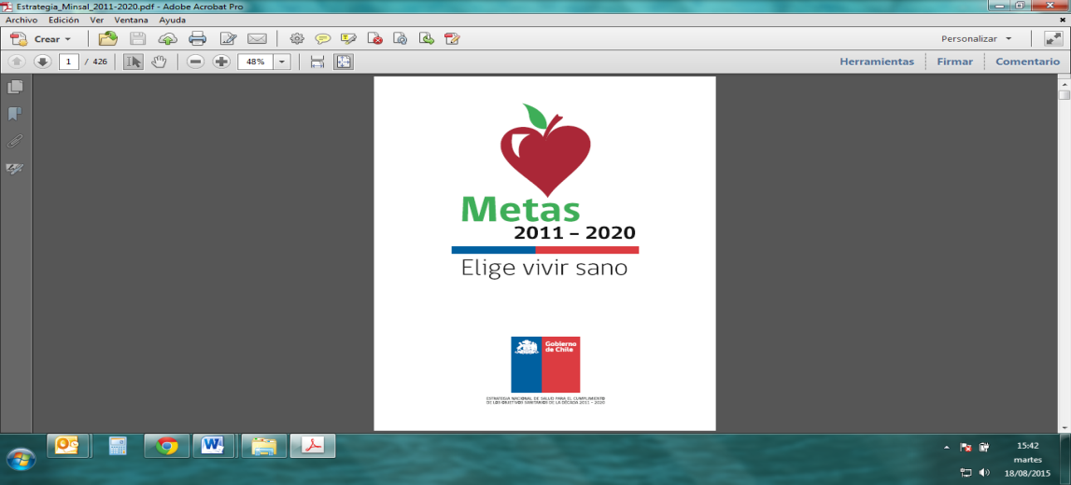Fortalecimiento del ámbito de las telecomunicaciones con énfasis en las radiocomunicaciones.

- Plan estratégico de Salud para la década 2011- 2020,

* “Fortalecer la respuesta adecuada del Sector Salud ante emergencias, desastres y epidemias” cuyo objetivo es “Contar con planes aprobados y actualizados en Gestión integral del riesgo y establecimientos de salud seguros”



**2.3 MINISTERIO DE AGRICULTURA**

El Ministerio de Agricultura cuenta con la Unidad Nacional de Emergencias Agrícolas y Gestión del Riesgo Agroclimático UNEA, una unidad operativa creada en febrero del 2009 (Resolución N° 54), con la finalidad de cumplir con los compromisos asumidos en el marco del Plan Nacional de Acción sobre el Cambio Climático (PCC), que establece el desarrollo del Sistema Nacional de Gestión del Riesgo Agroclimático, sistema que aborda un nuevo enfoque de gestión ministerial de los eventos extremos:“gestión de crisis” a una “gestión de riesgos”, es decir, busca formular e implementar medidas anticipatorias que disminuyan y/o mitiguen los efectos de un fenómeno climático extremo o catástrofe natural.

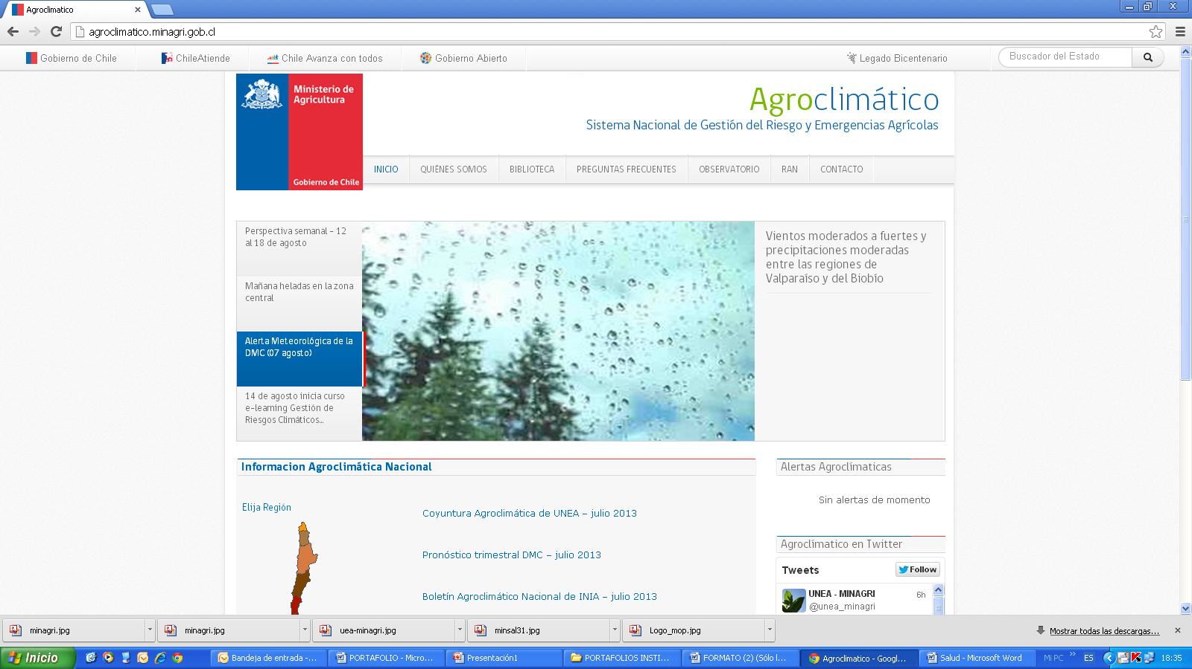

Ejerce la coordinación en materia de gestión del riego y emergencias agrícolas, a nivel nacional, a través del Comité Técnico que reúne a los servicios del Ministerio como INDAP, SAG, CNR, CIREN, ODEPA, FUCOA, COMSA y FIA y a nivel regional a través de las Comisiones Regionales (CREA) instituidas en las quince regiones del país

**Rol en Emergencias**

- Responder de manera rápida y efectiva a las emergencias agrícolas.

**Rol en Gestión del Riesgo**

- Reducir el impacto de los eventos climáticos y naturales que afectan a los sistemas agropecuarios y silvícolas.

- Fortalecer las capacidades de adaptación de los productores para enfrentar por sí mismos los eventos climáticos extremos provocados por la variabilidad y el cambio climático global.

- Mantiene un sistema de información agrometeorológica para apoyar las decisiones de campo, cuya base es el Observatorio Agroclimático, cuya información se difunde mediante sitio web “agroclimático.cl”, fidelizador, twitter, publicaciones y material impreso;

- Desarrolla un sistema de capacitación de agricultores y comunidades rurales para enfrentar las amenazas naturales y adaptarse al cambio climático, sobre temáticas como: eficiencia de uso del recurso hídrico, cosecha de aguas lluvias, mantención de riego tecnificado, Gestión de Emergencias, uso de información agroclimática, manejo de praderas y carga animal, seguro agrícola, manejo Holístico, Sistema Keyline, permacultura, biofertilizantes, entre otros.



### 2.4 MINISTERIO DE EDUCACIÓN

El Ministerio de Educación es el encargado de asegurar un sistema educativo equitativo y de calidad que contribuya a la formación integral y permanente de las personas y al desarrollo del país, mediante la formulación e implementación de políticas, normas y regulación sectorial.

Luego del terremoto y tsunami del 2010, la División de Educación General del Ministerio de Educación, mandata a la Comisión Nacional de Seguridad Escolar[3] el desarrollo de la “Política de Seguridad Escolar y Parvularia”.

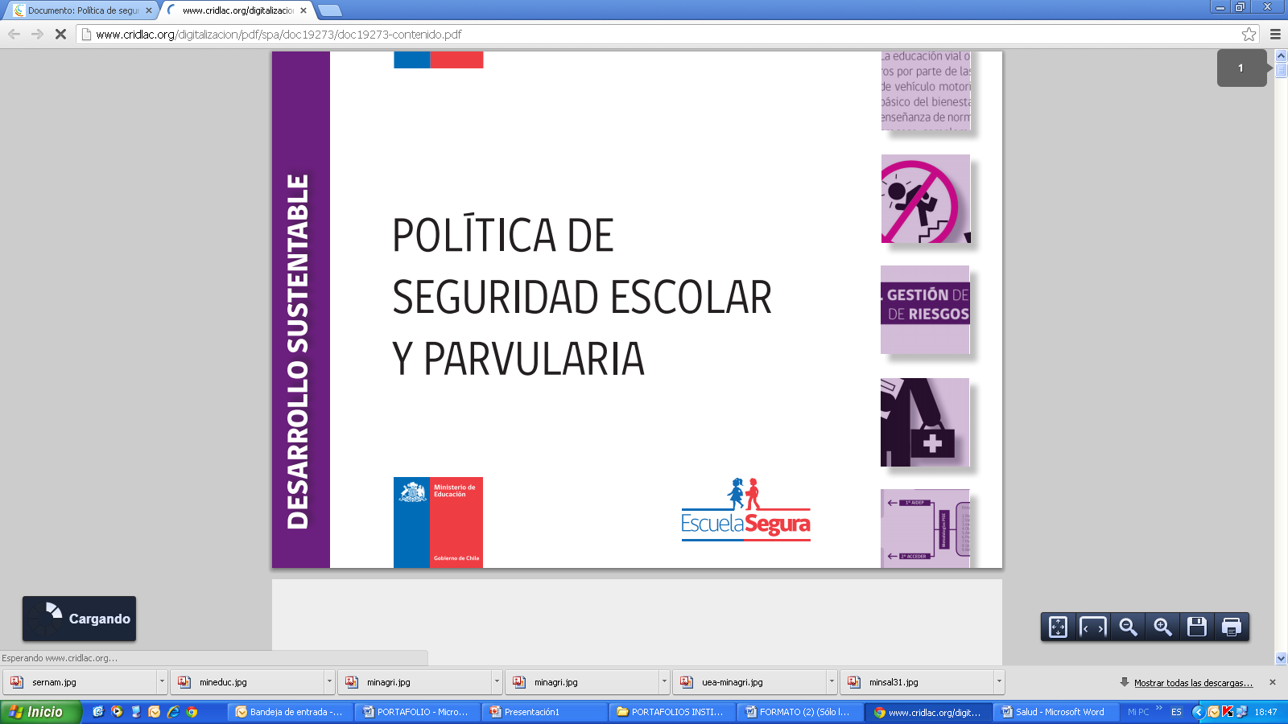

**Rol en Gestión del Riesgo**

- Política de Seguridad Escolar y Parvularia: tiene como objetivo “desarrollar en nuestro país una cultura de autocuidado y prevención de riesgos”[4] en el sistema escolar, lo que se constituye en un eje central de la formación integral de niños, niñas y adolescentes. El propósito de esta Política, es orientar a las comunidades educativas en el desarrollo de una cultura de autocuidado y de prevención de riesgos, de origen natural y humano, que atenten contra la integridad física, social y psicológica de niñas, niños y adolescentes que participan del proceso educacional en los diferentes establecimientos del país.

- Instrumentos de gestión para abordar la seguridad escolar:

* Gestión Curricular y Pedagógica: incorporación de las temáticas específicas asociadas a la seguridad escolar (autocuidado y prevención de riesgos), en el currículum, las que se expresan en las planificaciones y diseños de la enseñanza.
* 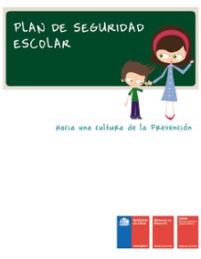Gestión del Plan Integral de Seguridad Escolar: responde a las necesidades de seguridad del establecimiento educacional y su entorno, y aborda los diferentes riesgos a que están expuestos los integrantes de la comunidad educativa, desde una caída hasta las posibles consecuencias de un terremoto.

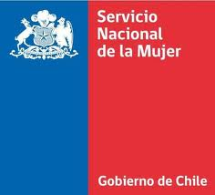

**2.5 SERVICIO NACIONAL DE LA MUJER**

El Servicio Nacional de la Mujer es el organismo creado por el Gobierno de Chile para promover la igualdad de oportunidades entre hombres y mujeres, y fue creado por la Ley N° 19.023, publicada el 3 de enero de 1991.

Su misión es diseñar, proponer y coordinar políticas, planes, medidas y reformas legales, a través y en conjunto con los distintos ministerios y servicios, conducentes a garantizar y visibilizar la igualdad de derechos y oportunidades entre hombres y mujeres, incorporando en la agenda pública las problemáticas que afectan a la mujer y la familia.

**Rol en Gestión del Riesgo**

- Incorporar la Equidad de Género en las políticas y programas del sector público, a través de la coordinación intersectorial y la asesoría técnica a los distintos sectores del Estado.

- Incorporar la perspectiva de género, en la reducción del Riesgo de Desastres, con el objetivo de disminuir las desigualdades sobre posibles vulneraciones a los derechos humanos de las mujeres.

El propósito de la incorporación del enfoque de género en la reducción de riesgo de desastres es considerar las diferentes necesidades, intereses y realidades que hombres y mujeres viven cuando suceden este tipo de situaciones, ya sea desde su rol comunitario como en su rol de coordinador y gestor del riesgo, propiciando en relación a éste último, una mayor participación de la mujer.

Es así entonces que el SERNAM promueve colocar una mirada de género en todas las políticas, planes, programas, y decisiones que se implementen sobre la Gestión del Riesgo de desastres; teniendo preocupación especial por situaciones de vulnerabilidad que se producen durante una emergencia o desastre o posterior a ello, donde se ha demostrado que hay un aumento de las situaciones de violencia contra las mujeres (verbal, física o sexual).

- Conformación de la Mesa de Trabajo en Género y Gestión del Riesgo, cuyo objetivo es promover un espacio de reflexión y coordinación interinstitucional para la incorporación del enfoque de género en la gestión del riesgo y respuesta a desastres.

Esta Mesa es impulsada y cuenta con el apoyo del Sistema de Naciones Unidas en Chile, la Oficina de Asistencia para Desastres en el Extranjero de los Estados Unidos USAID/OFDA, Caritas Chile, Corporación Domos y El Observatorio Género y Equidad y la Mesa de Genero del Ministerio del Interior, siendo ONEMI y SERNAM sus principales promotores.



**2.6 MINISTERIO DE ECONOMÍA, FOMENTO Y TURISMO**

La Misión del Ministerio de Economía es promover la modernización y competitividad de la estructura productiva del país, la iniciativa privada y la acción eficiente de los mercados, el desarrollo de la innovación y la consolidación de la inserción internacional de la economía del país a fin de lograr un crecimiento sostenido, sustentable y con equidad, mediante la formulación de políticas, programas e instrumentos que faciliten la actividad de las unidades productivas del país y sus organizaciones corporativas y las instituciones relacionadas con el desarrollo productivo y tecnológico del país, tanto públicas y privadas, nacionales y extranjeras.

**Rol en Gestión del Riesgo**

- Mantener un registro, es por Región y Ciudad, de todas las empresas en especial aquellas que por su giro económico, y producido el desastre sean un riesgo para la población (Subsecretaria de Economía y Empresas de menor tamaño).

- Apoyo permanente a las pymes del país mediante los diferentes instrumentos de fomento entregados por Sercotec y Corfo para su crecimiento y desarrollo.

- Mantener un registro, por Región y Ciudad, de todas las caletas de pescadores en especial aquellas que se pueden ver afectadas, este registro también (Subsecretaria de pesca).

- Mantener un registro de los lugares donde se fomente el turismo en especial aquellos que por su naturaleza pueden ser un riesgo en caso de desastre.

**Rol en Emergencia**

- Reorientar los recursos que se estimen necesarios tanto de Corfo como de Sercotec para ir en ayuda de aquellas Empresas que, según el registro y su importancia, cumplan un papel preponderante en el lugar del desastre, con la finalidad de atenuar a la brevedad posible los efectos del desastre y continuar con el desarrollo del país.

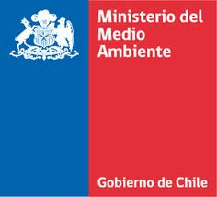

**2.7 MINISTERIO DEL MEDIO AMBIENTE**

El Ministerio del Medio Ambiente es la Secretaría de Estado encargada de colaborar con el Presidente de la República en el diseño y aplicación de políticas, planes y programas en materia ambiental, así como en la protección y conservación de la diversidad biológica y de los recursos naturales renovables e hídricos, promoviendo el desarrollo sustentable, la integridad de la política ambiental y su regulación normativa.

**Rol en Gestión del Riesgo**

- Colaborar con los Ministerios sectoriales en la formulación de los criterios ambientales que deben ser incorporados en la elaboración de sus planes y políticas, evaluaciones ambientales estratégicas y procesos de planificación, así como en la de sus servicios dependientes y relacionados.

- Proponer políticas y formular normas, planes y programas en materia de residuos y suelos contaminados, así como la evaluación del riesgo de productos químicos, organismos genéticamente modificados y otras sustancias que puedan afectar el medio ambiente, sin perjuicio de las atribuciones de otros organismos públicos en materia sanitaria.

- Proponer políticas y formular los planes, programas y planes de acción en materia de cambio climático. En ejercicio de esta competencia deberá colaborar con los diferentes órganos de la Administración del Estado a nivel nacional, regional y local con el objeto de poder determinar sus efectos, así como el establecimiento de las medidas necesarias de adaptación y mitigación.

- Proponer políticas y formular planes, programas y acciones que establezcan los criterios básicos y las medidas preventivas para favorecer la recuperación y conservación de los recursos hídricos, genéticos, la flora, la fauna, los hábitats, los paisajes, ecosistemas y espacios naturales, en especial los frágiles y degradados, contribuyendo al cumplimiento de los convenios internacionales de conservación de la biodiversidad.



- Colaborar con las autoridades competentes a nivel nacional, regional y local en la preparación, aprobación y desarrollo de programas de educación, promoción y difusión ambiental, orientados a la creación de una conciencia nacional sobre la protección del medio ambiente, desarrollo sustentable, la preservación de la naturaleza y la conservación del patrimonio ambiental, y a promover la participación ciudadana responsable en estas materias.

-Plan de Adaptación al Cambio Climático en Biodiversidad emana de un doble marco político, inscribiéndose, por una parte, en el Plan de Acción Nacional de Cambio Climático: 2008-2012 (2008) y en el Plan Nacional de Adaptación al Cambio Climático (2014) y, por otra, en la actualización de la Estrategia Nacional de Biodiversidad al 2020.

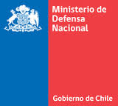

**2.8 MINISTERIO DE DEFENSA – ESTADO MAYOR CONJUNTO**

**Rol en Gestión del Riesgo**

a) EJÉRCITO

* Sistema de Información Integrado de Emergencia (Instituto Geográfico Militar): permita visualizar las cuatro principales amenazas naturales que pueden afectar a las personas y su infraestructura (sismo, tsunami, volcán, inundación).
* Sistema de Simulación de Gestión y Entrenamiento de Situaciones de Emergencia: sistema de gestión y entrenamiento diseñado para la toma de decisiones de las autoridades responsables del manejo de emergencias naturales, antrópicas, socio organizativas y tecnológicas, que mediante un sistema de simulación en red y haciendo uso de Internet o de una red local complementa sus niveles de gestión. (SIGEN), para probar la eficiencia de planes de emergencia y entrenar a miembros del SNPC, en la Academia de Guerra del Ejército.
* Sistema de comunicaciones de respaldo a la red nacional de comunicaciones de emergencia del SNPC (Comando de Telecomunicaciones del Ejército).
* Cursos de Capacitación sobre Gestión del Riesgo (Academia de Guerra del Ejército).

b) ARMADA

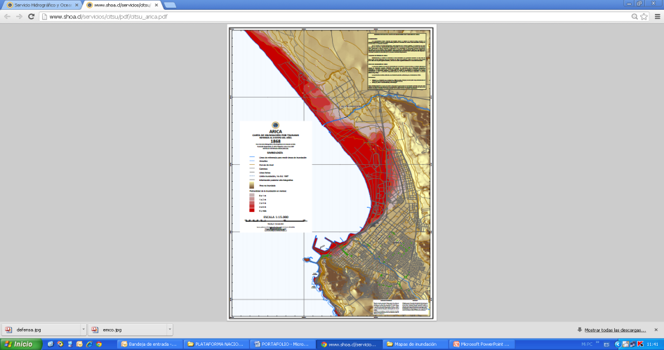- Autoridad Marítima y del Litoral (Dirección General del Territorio Marítimo): Es el organismo de la Armada, mediante el cual el Estado de Chile cautela el cumplimiento de las leyes y acuerdos internacionales vigentes, para proteger la vida humana en el mar, el medio ambiente, los recursos naturales y regular las actividades que se desarrollan en el ámbito acuático de su jurisdicción, con el propósito de contribuir el desarrollo marítimo de la nación.

- Servicio Hidrográfico y Oceanográfico de la Armada (SHOA), proporcionar elementos técnicos e información destinada a dar seguridad a la navegación en las vías fluviales, lacustres, aguas interiores, mar territorial y alta mar contigua al litoral de Chile. Elaboración de la cartografía náutica.

- Sistema Nacional de Alerta de Maremotos (SNAM): el SHOA, es responsable de organizar, dirigir, y controlar un Sistema Nacional de Alarma de Maremoto (SNAM). Su misión es hacer llegar toda la información relacionada con la magnitud y hora estimada de arribo de un tsunami a nuestras costas, a las autoridades civiles, fuerzas armadas y carabineros que estén localizados en los puertos y caletas del litoral; y a su vez, informar al Sistema Internacional de Alarma de Tsunami del Pacífico sobre tsunamis y ondas anormales que tengan origen en las costas de Chile.

c) FUERZA AEREA

- Dirección General de Aeronáutica Civil (DGAC): tiene por misión Normar, certificar y fiscalizar las actividades aéreas que se realizan en el espacio aéreo de responsabilidad de Chile y las que ejecutan usuarios nacionales en el extranjero, además de otorgar servicios de navegación aérea, aeroportuarios y meteorológicos, con el propósito de permitir una actividad segura, eficaz y sustentable.

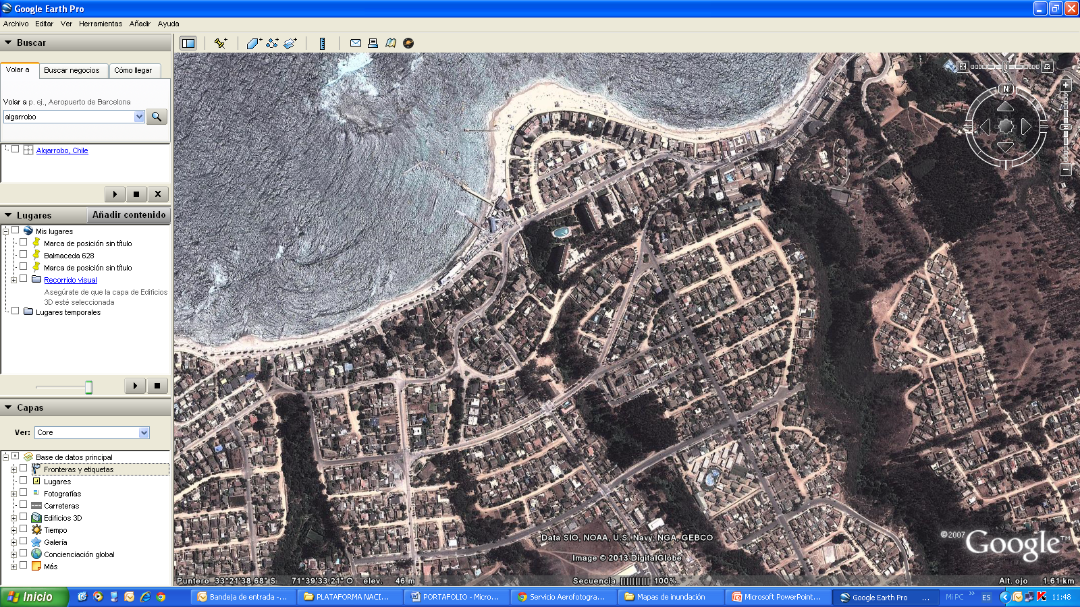

- Servicio Aerofotogramétrico (SAF): tiene como misión satisfacer las necesidades de la Fuerza Aérea de Chile en el ámbito de la percepción remota, aerofotogrametría y técnicas afines, como también normar y elaborar  la cartografía aeronáutica oficial del Estado y los planos que la complementan. Adicionalmente, satisfacer las necesidades nacionales en el área de su competencia, ejecutando trabajos propios de su especialidad, a petición de particulares y de todas aquellas entidades comprendidas en la Ley 18.575, todo lo anterior, con el propósito de contribuir efectivamente a la seguridad aeronáutica, a la defensa y el desarrollo nacional, a través de las imágenes e información geoespacial.

**Rol en Emergencias**

- Movilización y operación de los recursos y medios disponibles – junto con la concurrencia de los delegados a los Comités de Operaciones de Emergencia (COE), en sus correspondientes niveles, se debe prestar apoyo a las autoridades que administran la emergencia en beneficio de la población civil para mitigar y reducir los daños a las personas y los bienes, contribuyendo a recuperar en el más breve plazo, el estado de normalidad.

- Control del orden público y para restablecer la gobernabilidad, en caso que eventualmente, el Presidente de la República resuelva aplicar la Ley Nº 18.415, referida a la “estados de excepción constitucional”, a través de lo cual delegará ciertas atribuciones a un Jefe de la Defensa Nacional, para los fines que determine el Decreto Supremo de nombramiento

- Reconstrucción y Repliegue, cuando los efectos y consecuencias de la emergencia o catástrofe, implican el restablecimiento de las condiciones de habitabilidad y de normalidad en la población en determinadas áreas.

- Asistencia médica (Capacidad de evacuación aeromédica).

- Transporte aéreo de personas y carga.

- Servicio Aéreo de Rescate (SAR): es un organismo ejecutivo y coordinador, cuya misión es efectuar la búsqueda de aeronaves y salvamento de sus ocupantes, que se hallen en peligro o perdidos dentro de su área jurisdiccional Además, en la medida que su función primaria y medios lo permitan, prestará ayuda en la búsqueda y salvamento de personas en otro tipo de emergencias.

- Servicio de Búsqueda y Rescate Marítimo.

- Brigadas de incendios forestales Armada (BRIFARs).

- Apoyo de medios aéreos (Brigada de Aviación Ejército)

- Brigadas de incendios forestales de Ejército (BRIFEs), en apoyo a la Corporación Nacional Forestal.

- Patrullas de rescate en montaña (PARMEs).

- Pelotones de asistencia médica (PAMEs)

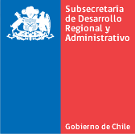

**2.9 SUBSECRETARIA DE DESARROLLO REGIONAL Y ADMINISTRATIVO**

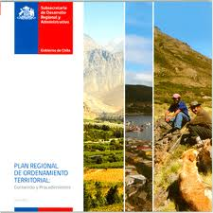La Subsecretaria de Desarrollo Regional y Administrativo inició en el año 2009 el Programa de Gestión del Riesgo para el Ordenamiento Territorial vinculado a un propósito más amplio orientado a potenciar las capacidades de planificación de los Gobiernos Regionales. Dicho Programa se enmarca específicamente dentro del conjunto de acciones que SUBDERE desde 2006 viene promoviendo para materializar el traspaso de competencias en materia de ordenamiento territorial. Su objetivo fundamental es compartir una base conceptual común que permita la promoción e instalación del análisis de los fenómenos naturales que puedan devenir en procesos de amenazas, así como la cabal compresión de la vulnerabilidad de los sistemas sociales presentes en el territorio, bajo el enfoque de reducir la vulnerabilidad ante dichas amenazas. Todo ello se ha ido plasmando en la construcción de los Planes Regionales de Ordenamiento Territorial.

**Rol en Gestión del Riesgo**

- Programa de Gestión de Riesgos

El Programa de Gestión de Riesgos que ha desarrollado SUBDERE se ha materializado en base a una amplia gama de acciones que incluyen capacitación, asistencia técnica, generación de minutas técnicas y una guía metodológica orientadora para el análisis del territorio regional desde la perspectiva de las amenazas naturales y de las condiciones de vulnerabilidad existentes.

Enfoca su esfuerzo en el ámbito de actuación de la Prevención, también conocido como el ámbito de actuación No Estructural porque desde este ámbito lo que se promueve es maximizar el conocimiento, la difusión del riesgo actual, ya creado, y simultáneamente evitar generar nuevo riesgo.

- Prevención: intervenciones orientadas a evitar o suprimir situaciones de desastres. Por ejemplo, desestimulando la localización de nuevos asentamientos en una zona de riesgo.

**2.10 MINISTERIO DE VIVIENDA Y URBANISMO**



El rol del Ministerio de Vivienda y Urbanismo es contribuir a mejorar la calidad de vida de los hombres y mujeres que habitan el país, especialmente de los sectores más vulnerables, respetando su diversidad, favoreciendo la integración social, reduciendo inequidades y fortaleciendo la participación ciudadana a través de políticas, programas e iniciativas destinadas a asegurar viviendas de mejor calidad, barrios equipados y ciudades integradas social y territorialmente, competitivas y sustentables.

**Rol en Gestión del Riesgo**

-Informar y prevenir a los habitantes de las áreas sujetas a condiciones específicas de riesgo en las que cada propiedad se ve expuesta.

-Desarrollo de estudios técnicos, simulaciones y escenarios de riesgo, necesarios para orientar los usos de suelo, guiar el emplazamiento y la ejecución de los subsidios habitacionales, así como también la ejecución de la inversión pública para la reposición y/o construcción de nueva infraestructura de mitigación.

-Actualización de los Instrumentos de Planificación Territorial (IPT), para asegurar condiciones de construcción y urbanización complementarias con los criterios de reducción de riesgos.

-Definir las vías de evacuación y zonas seguras, complementadas con programas de educación y formación para llevar a cabo los planes de emergencia ante situaciones de riesgo.

-Evitar la exposición a daños o destrucción de la propiedad pública y privada, especialmente del equipamiento crítico. Regulación de los usos permitidos en las zonas de alto riesgo, para minimizar futuras pérdidas.

-Inversión en medidas e infraestructuras de mitigación en los desarrollos urbanos existentes, previa evaluación de su rentabilidad económica y social.

**Rol en Emergencias**

En caso de una emergencia habitacional, este decreto supremo permite realizar llamados para atender a los damnificados, empleando, entre otras cosas, los programas regulares de vivienda. Mediante una resolución del Ministro de Vivienda y Urbanismo, pueden modificarse los DS de cada uno de los programas regulares.

**2.11 ACADEMIA DE PROTECCIÓN CIVIL – ONEMI**

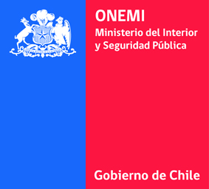

La Academia de Protección Civil nace con la misión de desarrollar, coordinar y proveer programas de formación, capacitación y entrenamiento a todos los segmentos del Sistema Nacional de Protección Civil en materia de Reducción del Riesgo de Desastres.

Tareas Fundamentales

1. Desarrollar, ejecutar y mantener un proyecto educativo en materias de Protección Civil, con clara identificación de perfiles y competencias necesarias y desarrollo de programas de formación en reducción del riesgo de desastres.
2. Desarrollar y/o coordinar los currículos necesarios para la adquisición de las competencias identificadas.
3. Incorporar las lecciones aprendidas en los programas de formación.
4. Establecer y mantener alianzas, convenios y/o mecanismos de cooperación con otras instituciones académicas para la generación de conocimiento y el perfeccionamiento de modelos y métodos del proyecto educativo.

**Rol en Gestión del Riesgo**

- Programa de Educación Escolar y Comunitaria

* Prepárate y Aprende: Fortalecer una cultura de prevención y de resiliencia frente a los riesgos del entorno, mediante la adquisición de información y el reconocimiento de prácticas adecuadas.
* Capacitación en el Plan Integral de Seguridad Escolar: Apoyar la elaboración e implementación de los Planes de Seguridad Escolar con la finalidad de generar en la comunidad educativa una actitud de autoprotección.
* CERT Chile; Equipos de respuestas a emergencias comunitarias: Identificar los conceptos más relevantes asociados a los equipos de respuesta a emergencias comunitarias y, proporcionar herramientas básicas para la primera respuesta de equipos comunitarios en desastres.
* Seguridad Escolar: Proporcionar herramientas para fortalecer la RRD en las unidades educativas

- Programa de Formación Inicial

* Inducción: Proporcionar herramientas para la inserción técnica y administrativa a ONEMI y, Fortalecer la gestión de las personas que trabajan en ONEMI, facilitando su adaptación e integración a la institución.
* Comité de Operaciones de Emergencias: Entregar lineamientos generales respecto de las autoridades que conforman el Comité Regional de Operaciones de Emergencia. Dar a conocer la misión, estructura y funcionamiento del COE Regional.

- Programa de Formación Especializada

* Operaciones de Emergencias: Proporcionar herramientas para la respuesta frente a emergencias y desastres.
* Escenarios de Riesgos: Proporcionar herramientas para la identificación de escenarios de riesgo y el desarrollo de una gestión preventiva.
* Primer Apoyo Psicológico en Emergencias y Desastres: Proporcionar herramientas conceptuales sobre los efectos del estrés, técnicas para su manejo y pautas de apoyo psicológico con niños, adolescentes y adultos afectados por situaciones de emergencias y desastres.
* Informantes de intensidad Sísmica - Escala Mercalli: Proporcionar los conocimientos teóricos y prácticos para estandarizar los reportes de intensidad de sismo por la Escala Mercalli.
* Formación de Monitores Inducción para radio operadores ONEMI: Capacitar a un funcionario representante de cada Dirección Regional como Monitor Regional para capacitar a otros en Telecomunicaciones, Protección Civil, manejo y flujo de información de emergencia, coordinación y control de operaciones y habilidades comunicacionales.
* Capacitación radio operadores ONEMI: Los radio operadores de ONEMI habrán internalizado conceptos de Protección Civil y del Sistema Nacional de Protección Civil, manejarán materias de Telecomunicaciones en lo relativo a sus funciones, podrán administrar y conducir el flujo de información de emergencia siendo capaces de coordinar y controlar las operaciones en el marco de sus actividades laborales.
  + Capacitación para Instructores: Brinda a los participantes el conocimiento y las habilidades necesarias para la facilitación de grupos en el trabajo relacionado con gestión de riesgos

- Programa de Educación Superior

* Diplomado: Planificación y Gestión del Riesgo de Desastres: Capacitar a profesionales en el desarrollo de nuevas competencias relacionadas con la planificación y gestión del riesgo de desastres en el contexto del Sistema Nacional de Protección Civil, como de las tendencias y normas internacionales relacionadas con las tareas de asistencia humanitaria.
* Diplomado: Gestión de Riesgo Urbano: Dar a conocer las diferentes perspectivas de análisis de los riesgos de origen natural en las últimas décadas, con énfasis en la resiliencia urbana.
  + - Comprender el aumento de la vulnerabilidad a los peligros naturales dentro del contexto de nuevos escenarios ambientales y socioeconómicos.
    - Aplicar indicadores de evaluación de riesgos y analizar normativas vigentes.
    - Observar las modificaciones territoriales y el aumento de la vulnerabilidad en un caso representativo de la realidad nacional.
    - Comprender el enfoque de resiliencia urbana y comunitaria para la gestión de riesgo.

**2.12 SERVICIO NACIONAL DE GEOLOGÍA Y MINERIA**

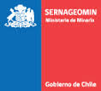

El Servicio Nacional de Geología y Minería tiene como misión asistir al Estado, a través del Ministerio de Minería, respecto de la fiscalización y capacitación en seguridad minera, asistencia técnica y publicaciones, en materias de geología y minería, contribuyendo al desarrollo sustentable del país con calidad, mediante un equipo humano profesional y altamente especializado, satisfaciendo las necesidades de las autoridades, clientes y beneficiarios.

**Rol en Gestión del Riesgo**

Se materializa mediante las actividades que llevan a cabo las siguientes unidades, dependientes de la Subdirección Nacional de Geología:

UNIDAD PELIGROS GEOLÓGICOS Y ORDENAMIENTO TERRITORIAL, DEPARTAMENTO DE GEOLOGÍA APLICADA

Genera y provee información geológica orientada a mejorar la seguridad y la calidad de vida de las personas, contribuyendo a la identificación y caracterización de los peligros geológicos; a la formulación de políticas para el ordenamiento territorial; al uso sustentable de los recursos minerales, y a la gestión ambiental y territorial.

* Produce Mapas de Peligros Geológicos de remociones en masa, licuefacción de suelos e inundaciones por tsunami y desborde de cauces, con el propósito que autoridades empresas y ciudadanía en general, cuenten con información para la toma de decisiones respecto del adecuado uso del territorio, la seguridad de las personas, y la preservación de construcciones habitacionales y de servicio, y de la infraestructura pública.

HIDROGEOLOGÍA

Realiza la investigación hidrogeológica sistemática del territorio nacional y la respectiva cartografía hidrogeológica, incorporando técnicas hidroquímicas, geofísicas e isotópicas.

Desarrolla dos grandes líneas de trabajo:

* Estudio de los Recursos de Agua Subterránea y de la Vulnerabilidad a la Contaminación de los Acuíferos.
* Proporciona información de base que permita administrar de manera sustentable el sistema acuífero de cuencas. Los resultados de estos estudios se presentan en forma de mapas a escalas variables en la Carta Geológica de Chile, en las Series Geología Ambiental e Hidrogeología así como en boletines, informes registrados e inéditos.

RECURSOS ENERGÉTICOS

Genera información sobre los factores geológicos que condicionan el almacenamiento, escurrimiento y conservación de los fluidos geotermales en el país.

Le corresponde las siguientes funciones:

* Actualización del Catastro Nacional de Fuentes Termales y de zonas con potencial geotérmico.
* Fomenta la exploración y el desarrollo de la industria geotérmica en Chile.
* Realiza estudios de otras fuentes de energías no convencionales emergentes en Chile como, por ejemplo, el gas en lutitas (‘shale gas’) y mantiene información sobre la producción de carbón. Los resultados de estos estudios se presentan y disponen como Informes Inéditos- de carácter restringido temporalmente- y a publicar en la Carta Geológica de Chile, Serie Recursos Minerales y Energéticos.

RECURSOS MINERALES

Genera información geológica específica (mapas metalogénicos) que contribuyen al fomento de la exploración de recursos minerales tanto pública como privada. Elabora y pone a disposición de los usuarios las Cartas Metalogénicas que sintetizan e integran la geología básica con aquella disponible sobre los yacimientos y depósitos metalíferos. Contribuye a la formulación de conceptos metalogénicos que faciliten la identificación de nuevas áreas En el marco de sus competencias, debe integrar la información geológica básica generada por los proyectos de exploración minera para su validación y posterior disposición en el sistema de base de datos del SERNAGEOMIN. Los productos cartográficos se producen a escala 1:100.000, 1:250.000, 1:500.000 y 1:1.000.000, en formato digital, banco de datos, catálogos e impresiones en papel.

PROGRAMA RED NACIONAL DE VIGILANCIA VOLCÁNICA

Consiste en la instalación de un sistema de monitoreo instrumental y en el desarrollo de un programa de investigación de la geología y los peligros asociados a los centros volcánicos activos del país. Su objetivo esencial es mitigar el impacto de las erupciones volcánicas, emitiendo alertas oportunas frente a episodios de reactivación, así como información geológica útil para el manejo de las crisis y la planificación territorial en el más largo plazo. Las unidades que integran este programa son, al mismo tiempo, referentes nacionales en las materias de su especialidad, liderando el desarrollo de la investigación necesaria para cumplir su misión principal:

* Observatorio Volcanológico de Los Andes del Sur (OVDAS): Localizado en Temuco, efectúa un monitoreo permanente de la actividad volcánica, llevando a cabo una vigilancia instrumental 24 horas, los 7 días de la semana, mediante estaciones sísmicas, de deformación de terreno, análisis de gases y agua. Las estaciones instaladas cuentan con equipos de primer nivel y se complementan con un sistema de comunicación seguro en caso de crisis. La instalación de sistemas de comunicación satelital, permitirá el envío de las señales desde los equipos de monitoreo en tiempo real hasta el observatorio. A fines de 2013, el monitoreo instrumental alcanzará a 43 volcanes, que corresponden a los de mayor riesgo específico, ya que son peligrosos y cercanos a la población o a la infraestructura crítica del país.
* Programa de Riesgo Volcánico: El equipo del Programa de Riesgo Volcánico, es el encargado de elaborar los mapas geológicos y de peligro volcánico. Este trabajo consiste en investigar la evolución geológica de los volcanes y su historia eruptiva, lo que permite construir un pronóstico del alcance que futuros eventos pudieran exhibir en el entorno.

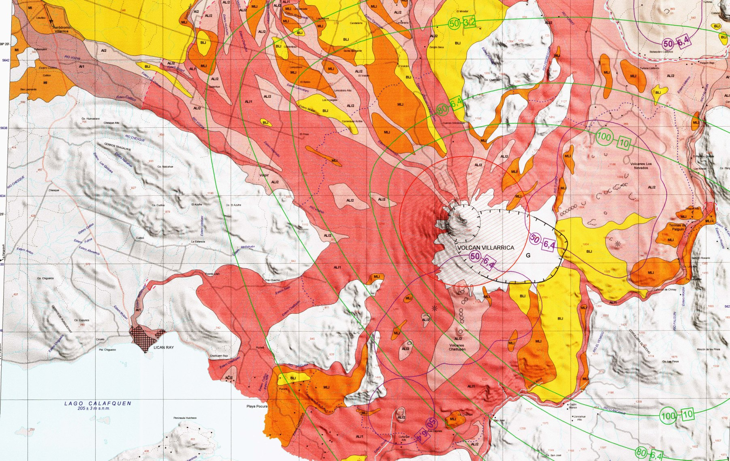

**Rol en Emergencias**

Brinda asistencia técnica geológica y atención a emergencias ocasionadas por fenómenos naturales de origen geológico, especialmente sismos, tsunamis, remociones en masa e inundaciones, cuyos resultados se presentan en Informes Técnicos que contribuyen a entender las causas de estos fenómenos geológicos, y a diseñar las correspondientes medidas de prevención y mitigación de sus efectos.

**3. ORGANISMOS PRIVADOS**

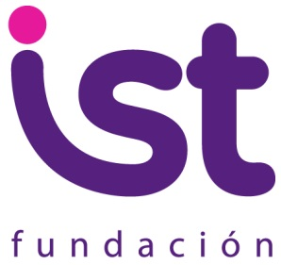

**3.1 INSTITUTO DE SEGURIDAD DEL TRABAJO**

Los Organismos Administradores del Seguro de accidentes y enfermedades profesionales, son las instituciones privadas sin fines de lucro encargadas de las acciones de prevención de riesgos, de los servicios, tratamiento de accidentes del trabajo y enfermedades profesionales, creadas por la Ley N° 16.744 sobre Accidentes de Trabajo y Enfermedades Profesionales del 1 de febrero de 1968.

**Rol en Gestión del Riesgo**

Dentro del marco general que establece la legislación para las mutuales, la estrategia del IST es ser aliado de las empresas que son adherentes, de los trabajadores que las integran, sus familias y la comunidad. Sus medios son las herramientas y metodologías de prevención para obtener resultados efectivos en la seguridad de las personas en sus espacios de trabajo y en sus desplazamientos desde y hacia sus lugares de trabajo.

**Rol en Emergencias**

En materia de emergencia el rol del IST es de asesor, manteniendo permanentemente a sus equipos de trabajo preparados para responder las consultas de las empresas e incluir en sus programas de anuales de trabajo, actividades de entrenamiento y de capacitación.

En situaciones de catástrofes el IST se suma a la Red Hospitalaria del Servicio de Salud, prestando apoyo por intermedio de sus Hospitales y Centros Clínicos, a lo largo del país.

El eje principal donde ha focalizado su estrategia en materia de emergencias es en ámbito escolar, dónde ha desarrollado productos que unen las estrategias indicadas por la ONEMI y el MINEDUC.



**3.2 ASOCIACIÓN CHILE DE SEGURIDAD ACHS**

Es una mutualidad privada y sin fines de lucro, administradora del Seguro Social contra Riesgos de Accidentes del Trabajo y Enfermedades Profesionales contemplado en la Ley 16.744. Se esfuerza diariamente para promover trabajos sanos y seguros en sus 42.358 empresas asociadas, otorgando servicios de excelencia en prevención de riesgos, medicina curativa y rehabilitadora y prestaciones económicas a 2.318.475 trabajadores pertenecientes a todos los sectores productivos del país, a través de una vasta red de centros preventivos y de salud, contribuyendo con su labor a aumentar la productividad de las empresas y del país.

**Rol en Gestión del Riesgo**

- Modelo preventivo de la ACHS: tiene como objeto crear una sólida cultura preventiva en las distintas empresas adheridas. Para ello, se diseñó una metodología de gestión operacional soportada por ejes de apoyo técnicos como la especialización de la acción Preventiva por sector económico, segmentación por tamaño y nivel de desarrollo preventivo.

- Desarrolla un sistema de capacitación con el objeto apoyar a las empresas en sus programas de prevención y emergencias y aumentar las competencias de los trabadores de las empresas en la temática de prevención de riesgos, y así como también en la preparación y actuación ante emergencia a través de capacitación presidencial (seminarios, talleres, unidades demostrativas) como e-learning.

La gestión preventiva se lleva a la práctica con una oferta de valor segmentada, por tamaño de la empresa y la complejidad de sus operaciones, con el fin de atender las necesidades específicas de cada empresa afiliada a la ACHS.

**Rol en Emergencias**

- Prestaciones médicas correspondientes a trabajadores por concepto de accidentes del trabajo o enfermedades profesionales

- Prestaciones económicas (subsidios, indemnizaciones y pensiones) derivadas de la pérdida de capacidad de ganancia sufrida por los trabajadores a causa o con ocasión de siniestros laborales.

**3.3 USAID-OFDA**



Es una agencia dependiente del Departamento de Estado que lidera la respuesta internacional del Gobierno de los Estados Unidos ante desastres naturales y antrópicos. Fue creada en 1964. El mandato de OFDA es Salvar Vidas, Aliviar el Sufrimiento Humano y disminuir el impacto social y económico que los desastres generan en las comunidades.

**Rol en Gestión del Riesgo**

USAID/OFDA a través de su Programa Regional de Asistencia para Desastres (RDAP, por sus siglas en inglés), desarrolla actualmente procesos de asistencia técnica y capacitación en 30 países de la región de América Latina y El Caribe, incluyendo Chile, en las siguientes áreas:

- Métodos de Instrucción

- Gestión de Riesgo de Desastres

- Fortalecimiento de capacidades para la Primera Respuesta

- Prevención y Control de Incendios Forestales

- Seguridad Escolar / Inserción de la RRD en Universidades

- Fortalecimiento de sistemas-país

**Rol en Emergencias**

Si el Gobierno de Los Estados Unidos de América recibe una solicitud formal de parte del Gobierno Chileno a través de su Embajador/a o del Mission Disaster Relief Officer (MDRO) se activan las siguientes opciones para la respuesta a desastres de magnitud:

* Envío de un equipo de avanzada llamado Assesment team, para verificar daños y preparar la posterior asistencia.
* Envío de grupos de Búsqueda y Rescate Urbano mediano(s) y pesado(s) que sean requeridos a través del OSSOC ( herramienta de coordinación levantada por las NN.
* Envío de un equipo de especialistas para coordinar la entrega de la asistencia solicitada (DART: Disaster Assistance Response Team) , estos tienen autonomía operativa y cubren áreas como EDAN, Comunicaciones, Logistica y especialistas temáticos: Albergues, Agua y Saneamiento, Medios de vida, entre otros.
* Puesta en el país de los insumos humanitarios de primera necesidad y que se describen en un catálogo (<http://pdf.usaid.gov/pdf_docs/PNADR460.pdf> ), coordinando con otras agencias para que no exista duplicidad de envios.
* Envío de especialistas para asistencia técnica a nivel científico u operativo para la recuperación temprana.
* Fondos en emergencias “Flash Appeal” ó llamamiento de fondos para apoyar la respuesta que las NNUU produce posterior a un desastre.
* Realizar compras locales con fondos que son transferidos desde Washington hacia la Embajada en Chile.
* Financiar proyectos de ONGs locales para que colaboren con el Sistema , brindando ayuda humanitaria a las familias afectadas
* Canalizar fondos a través de organismos internacionales como la IFRC , OPS, etc.

**4. ORGANISMOS DE VOLUNTARIADO**



**4.1 BOMBEROS DE CHILE**

Bomberos de Chile es una institución sin fines de lucro, cuyo propósito es obtener y administrar eficientemente los recursos económicos, técnicos y humanos, necesarios para entrenar, equipar y apoyar la función social de los Cuerpos de Bomberos de Chile, junto con divulgar su vocación de servicio y valores rectores.

Su objetivo es coordinar la acción de los diversos Cuerpos de Bomberos, con personalidad jurídica vigente que existan en el territorio nacional, además de constituir un canal de comunicación expedito entre el Gobierno, sus servicios públicos y organismos administrativos, sin perjuicio de la facultad de cada Cuerpo de Bomberos de comunicarse directamente con dichos organismos y servicios, conforme a la autonomía que le reconocen las leyes.

**Rol en Gestión del Riesgo**

- Participación en el COE Nacional y Regionales.

- Participación en ejercicios de coordinación y simulacros.

- Participación en diversos Comités Científico Técnicos cuando se le ha requerido.

- Capacitación en los ámbitos de la prevención y respuesta ante emergencias, desastres y catástrofes.

- Participación activa en los diversos planes de emergencia vigentes (DEYSE; SEH; OSEFA; MULTIHOS; ACCEDER, etc.).

**Rol en Emergencias**

- Evaluación de impactos

- Búsqueda y Rescate

- Evacuación

- Primeros Auxilios

- Seguridad y Orden

- Salud en Emergencia

- Apoyo Psicosocial

- Agua y Saneamiento

- Información a la comunidad

- Alimentación

- Refugio

- Abrigo

- Ayuda No alimentaría

- Limpieza



**4.2 CARITAS CHILE**

Caritas Chile es un organismo de la Conferencia Episcopal de Chile que desde 1956 anima la acción social y solidaria de la Iglesia Católica, promoviendo la dignidad humana, la justicia social y los derechos humanos desde una opción preferencial por los más pobres y excluidos. Con equipos territoriales y comisiones técnicas, constituye una red de cobertura nacional que trabaja por la promoción humana y el desarrollo integral, solidario y sustentable, incidiendo en la transformación de estructuras más justas y la participación ciudadana, generando iniciativas y experiencias significativas de acción caritativa y humanitaria. En el ámbito internacional, es parte de la Confederación Caritas International, presente en más de 200 países.

El quehacer de Caritas Chile abarca una diversidad de dimensiones desde una perspectiva integral, solidaria y de derechos: Emergencias y Gestión de Riesgos, Infancia y juventud vulnerada, Envejecimiento, Trabajo, Adicciones y exclusión social, Pueblos Originarios, Migrantes, Salud, Cárceles, Justicia y Paz, Ciudadanía y Medio Ambiente.

**Rol en Gestión del Riesgo**

- Proyecto Gestión Local para la RRD financiado por Caritas Alemana y desarrollado en las regiones de Valparaíso y Maule. Abarca 10 localidades pertenecientes a 08 municipios, donde se promueve la reflexión-acción local de las propias comunidades que permita el análisis de sus riesgos y vulnerabilidades, la generación de propuestas de RRD desde la priorización de los sujetos de base y su implementación colectiva desde un foco en la gerencia local, generando redes de apoyo e incitando al involucramiento activo de los gobiernos locales en el tema de la gestión del riesgo.

- Plan Institucional de Respuesta (PIR): a fin de protocolizar y tecnificar la respuesta humanitaria que la institución y la red nacional que representa desarrollan, se ha iniciado durante el 2013 un proceso conducente a contar con un PIR multinivel que asuma los estándares de la Confederación Caritas Internationalis y los principios y normas de Esfera, instrumento con el cual se favorecerá una mejor coordinación interna y con los actores humanitarios públicos y civiles

- Modelo de Gestión Integral de Riesgos : La sistematización y generación de conocimiento en base a las diversas iniciativas desarrolladas, conducirá a la construcción de un modelo institucional en GR que considere las dimensiones de análisis y reducción del riesgo, la preparación y respuesta a eventos adversos, y la recuperación integral post desastre, en base al esquema que se presenta.

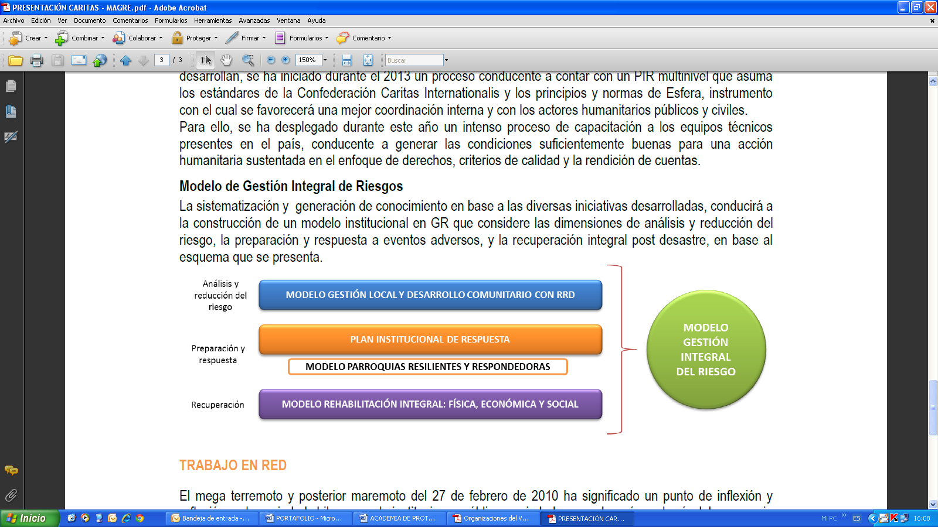

**Rol en Emergencias**

- Centro Operativo de Emergencias Móvil – COEM: Gracias al aporte de Daimler-Benz mediante sus políticas de RSE y la gestión conjunta con Caritas Alemana, actualmente se cuenta con un Centro Operativo de Emergencias Móvil (COEM). Se trata de un MERCEDES BENZ CLASE G 300 CDI, con motor diesel V6 de 2.800 CC, snorkel, doble sistema eléctrico con 12 y 24 voltios, un tráiler de expedición, entre otras características off road. Además, está completamente provisto con un equipo de comunicación satelital, de radio y sistema de posicionamiento global, equipo computacional portátil, laboratorio microbiológico, laboratorio de análisis de tierra y agua, generador eléctrico, sistema de alerta, etc.

Esta importante donación permitirá a Caritas brindar un mejor servicio a las poblaciones afectadas en emergencias, contando con herramientas para levantar, sistematizar, validar y enviar información desde el lugar de los hechos a los centros de toma de decisiones. Por ello, es un vehículo que para su pleno funcionamiento se pone al servicio del trabajo en red con ONEMI y otros actores como la Red de Ayuda Humanitaria Chilena (RAHCh) y la Red Humanitaria Internacional, en base a criterios de colaboración solidaria y subsidiaridad.

El COEM centrará su servicio tanto en las acciones de respuesta a emergencias en las cuales está comprometida Caritas Chile, como en los diversos programas y proyectos medioambientales y de gestión de riesgos que la institución implementa a lo largo del país: agricultura sustentable, acceso y saneamiento de agua, manejo predial, seguridad alimentaria, entre otros. Para ello, contará con personal técnico calificado y se generarán convenios con diversos organismos para un uso más eficaz y eficiente.

**4.3 PSICOLOGOS VOLUNTARIOS DE CHILE, ONGd**

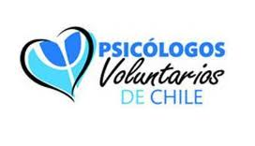

La ONG Psicólogos Voluntarios de Chile, es una institución que parte a raíz del terremoto y tsunami del 27 F. Durante un largo tiempo nos dedicamos al trabajo desde el dolor, el sufrimiento y la contención.

**Rol en Gestión del Riesgo**

Procedimientos de preparación: se refiere a todas las labores que se ejecutan en virtud de gestionar los recursos humanos y de alianzas que faciliten el trabajo durante una situación de emergencia:

a) Internamente:

a.1 Creación, modificación y preparación de cartillas informativas, fichas y material de terreno.

a.2 Capacitaciones en emergencias tanto para voluntarios nuevos como para voluntarios antiguos, realizadas por PSVCH o por otras instituciones.

a.3 Realización de simulacros a nivel institucional y/o con organismos estatales o privados que trabajen en el área de emergencia.

a.4 Reclutamiento de nuevos voluntarios.

a.5 Actividades de fidelización de voluntarios antiguos.

a.6 Simulacros de comunicaciones internas

b) Externamente

b.1 Entrega psicoeducativa a la población.

b.2 Fortalecimiento y establecimiento de alianzas a nivel corporativo con otras instituciones.

b.3 Participación activa en la red nacional de ayuda Humanitaria RAHCh.

b.4 Simulaciones y simulacros para Pruebas de comunicaciones y de activación con otras instituciones

**Rol en Emergencias**

El área de emergencias se constituye a raíz de la necesidad que surge tras el terremoto del 27 de febrero del 2010 y a otras contingencias nacionales, para dar respuesta a las demandas de atención psicológica temprana, frente a diversas situaciones que escapan a la cotidianeidad de las personas y que superan los recursos locales.

Es posible precisar 3 procedimientos dentro del equipo de emergencias que pueden presentarse de manera independiente o simultánea.

- Procedimiento de respuesta: Se refiere a las labores que son realizadas una vez que se han activado los dispositivos, que conducen al trabajo en terreno propiamente tal.

En alerta amarilla se analiza la situación, focos de intervención y cantidad de voluntarios requeridos; por lo que es considerada una fase de preparación.

En alerta roja se ponen en marcha los dispositivos que involucran el desplazamiento, plan de acción y todos los aspectos relacionados con la intervención propiamente tal; especificados en el protocolo de INTERVENCIÓN.

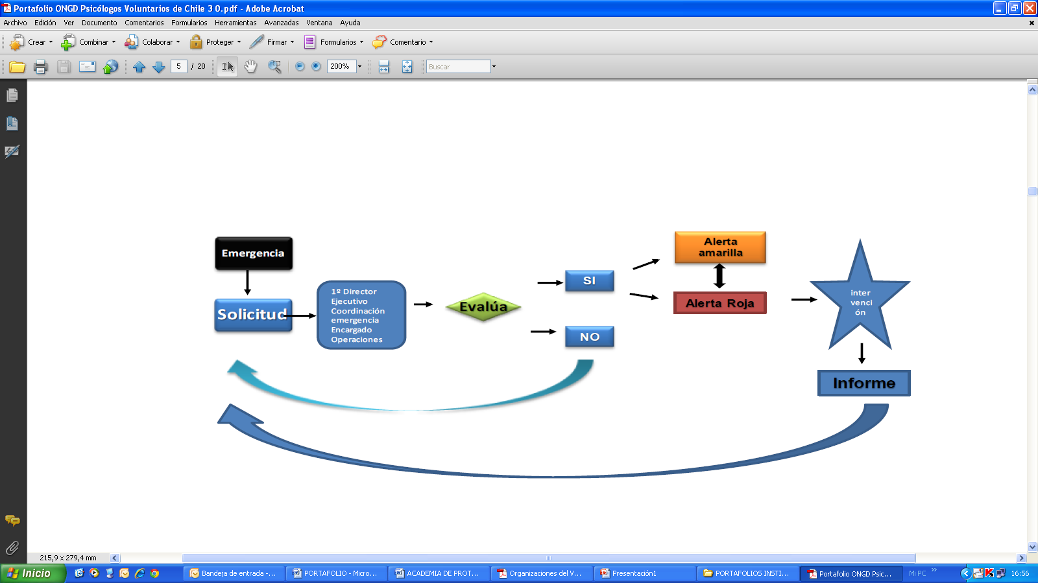

-Procedimientos de reparación

Se refiere a todas aquellas acciones que se realizan una vez finalizada la intervención en terreno; estas consideran a todos los actores involucrados:

a) Con los beneficiarios:

a.1 Seguimiento

a.2 Derivaciones

b) Con la contraparte

b.1 Seguimiento

b.2 Posibles futuras intervenciones.

b.3 Informe intervención

c) Con los voluntarios

c.1 Jornadas de autocuidado

c.2 Evaluación de desempeño para su hoja de vida

d) Con voluntarios de otras instituciones.

d.1 Jornada autocuidado

d.2 Taller psicoeducativo.

**4.3 ASOCIACIÓN CHILENA PRO NACIONES UNIDAS- ACHNU**



Fundada en 1991, la Asociación Chilena Pro Naciones Unidas- ACHNU es una Corporación cuyo propósito es promover los instrumentos y resoluciones de Naciones Unidas en el ámbito de niñez y juventud. Su misión es defender y proteger los derechos de niños, niñas y jóvenes, implementando programas de intervención y desarrollo social que prevengan situaciones de vulneración, estimulen sus capacidades y potencien su participación a nivel individual, familiar y comunitario.

ACHNU cuenta con estatus consultivo número 1 en temas de infancia ante las Naciones Unidas, es parte de la Federación Mundial de Asociaciones pro Naciones Unidas y tiene como organismo afiliado en Chile a la Corporación Asociación Chilena pro Derechos de Niños y Jóvenes-PRODENI. La institución desarrolla programas en cinco regiones del país, especialmente en las regiones del Bío-Bío y Metropolitana, a través de 18 proyectos que involucran a más de 180 profesionales y a 15.000 niños, niñas y jóvenes.

**Rol en Gestión del Riesgo**

- Visión de Primera Línea-VPL: encuestas nacionales para evaluar los avances de Chile en el ámbito de los compromisos relacionados con el Marco de Acción de Hyogo en el ámbito de la gobernanza del riesgo a nivel local. Esta iniciativa cuenta con el respaldo de la FICR, NNUU y ONEMI. En su participación de la Red de Organizaciones de la Sociedad Civil por la RRD, GNDR, ACHNU ha expuesto casos en Inglaterra y las conclusiones de la VPL 2013 en Paneles paralelos de la Plataforma para la RRD desarrollada por la UNISDR en Ginebra en mayo 2013.

- Trabajo en red, razón por la cual en todas las acciones se ha articulado y ha involucrado de manera activa a otras ONGS e instituciones de la sociedad civil, así como organismos de naciones unidas, con recursos humanos y materiales; al mismo tiempo que ha desarrollado cursos Esfera para distintos grupos interesados en la RRD, como una forma de facilitar el involucramiento de estos en la temática.

ACHNU también participa en varias redes nacionales e internacionales de organizaciones de la sociedad civil y participa en mesas de trabajo y consulta con organismos del Estado como SENAME, JUNJI y la Asociación Chilena de Municipalidades, entre otras. La institución es miembro fundador de la Red de Ayuda Humanitaria de Chile-RAHCh y es parte de su Comité Ético. También participa en la Mesa de Educación de la Plataforma Nacional de RRD.

- Implementación de Espacios Seguros y Saludables para la Niñez, promoviendo la participación de niños y niñas en la reconstrucción mediante las iniciativa “Con nuestra voz reconstruimos”. En el contexto de esta misma alianza, desarrolló el estudio “Terremoto y Protección de la Infancia” estudio que devela al 2010 la realidad institucional y la vulnerabilidad de la infancia frente al tratamiento de emergencias.

1. Se entenderá por emergencia, aquella que se presenta desde ocurrido el evento, hasta realizada la primera solución de emergencia alcanzándose las siguientes condiciones: la no existencia de albergados, recuperación de la habitabilidad con medios de emergencia, recuperación de servicios básicos, atención de necesidades básicas de la población, superación del aislamiento y creación de centros de acopio.
2. Se entenderá por reconstrucción el lograr generar al menos, el estado inicial de la infraestructura de ámbito MOP previo a la emergencia.
3. Decreto N° 283 de 2001. Ministerio de Educación. Crea Comisión Nacional de Seguridad Escolar.
4. Comisión Nacional de Seguridad Escolar. 2011.